NGÂN HÀNG TMCP NGOẠI THƯƠNG VIỆT NAM
TRUNG TÂM CÔNG NGHỆ THÔNG TIN

TÀI LIỆU VẬN HÀNH
Chương trình Quản lý Quyền truy cập

Phiên bản | 3.0
Ngày cập nhật | 27/03/2023

TRANG KÝ

Người thực hiện:
Họ tên | Ngày ký | Chữ ký
Nguyễn Vĩnh Khoa  Chuyên viên phòng QLUD | ......................................................... | .........................................................
Người kiểm tra:
Họ tên | Ngày ký | Chữ ký
Nguyễn Thị Thanh Bình  Trưởng phòng QLUD | ......................................................... | .........................................................
Lê Văn Hợp  Phó Giám đốc TT. CNTT | ......................................................... | .........................................................

Ghi nhận thay đổi tài liệu
STT | Loại thông tin | Ngày cập nhật | Ghi chú
1 | Khởi tạo | 11/05/2021
2 | Cập nhật | 01/03/2023
3 | Cập nhật | 27/03/2023
4 | Cập nhật | 28/11/2023

Mục lục
1. Thông tin chung 5
2. Mô hình hệ thống 6
3. Thiết kế database 6
4. Vận hành hệ thống 7
4.1. Cài đặt ứng dụng 7
4.2. Cập nhật ứng dụng 8
4.3. Start/stop ứng dụng 9
4.4. Log hệ thống 9
4.5. Chuyển đổi dự phòng 9
5. Các luồng nghiệp vụ 10
5.1. Quy trình xử lý với các ứng dụng chưa tích hợp tự động IAM 10
5.1.1. Quy trình xử lý với yêu cầu từ trụ sở chính 10
5.1.2. Quy trình xử lý với yêu cầu từ chi nhánh 11
5.2. Quy trình xử lý với các ứng dụng đã tích hợp tự động IAM 12
6. Vận hành chương trình 13
6.1. Nhóm quyền và tài khoản vận hành 13
6.1.1. Nhóm quyền 13
6.1.2. Tài khoản vận hành 13
6.2. Các thao tác vận hành 14
6.2.1. Quản lý tài khoản 14
6.2.2. Xử lý yêu cầu QTC theo JD 15
6.2.3. Tra cứu thông tin cán bộ 16
6.2.4. Tra cứu thông tin tài khoản ứng dụng 16
6.2.5. Tra cứu quyền truy cập gán với JD 17
6.2.6. Tra cứu quyền truy cập 18
6.3. Vướng mắc thường gặp trong quá trình vận hành 19
7. Thông tin liên hệ 20

Thông tin chung
Chương trình Quản lý Quyền truy cập thực hiện theo JD hiện tại của từng cán bộ dựa trên cơ sở Quy định Quản lý truy cập ứng dụng nghiệp vụ của Ngân hàng TMCP Ngoại thương Việt Nam (ban hành cùng QĐ số 01/QĐ-VCB.QLĐACN ngày 01/01/2021.)
Thông tin chung về source code và hệ thống product của chương trình Quản lý Quyền truy cập:
Link | https://quyentruycap.vietcombank.com.vn/quyentruycap
Git repo | http://10.1.50.236:8080/scm/repo/scmadmin/QuyenTruyCap
Nền tảng | C# .NET
Web server
Server | 10.1.25.18 (HRM-CHAMCONG)
Windows Version | Windows Server 2016 Standard – Version 1607
Database server
Server | 10.1.18.59 (QLUD-DB-DR01)
Database | QuyenTruyCap
Version | SQL Server 13.0.5101.9

Mô hình hệ thống
Chương trình là một ứng dụng web, sử dụng framework MVC ASP.NET Zero với mô hình như dưới:
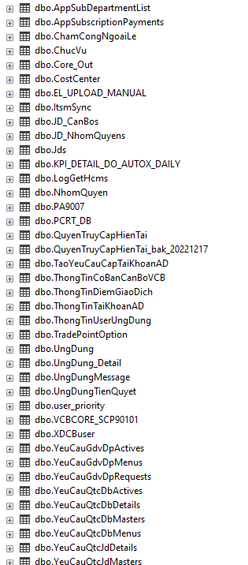
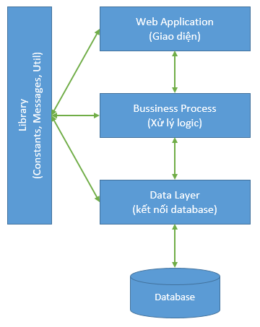

Thiết kế database
Các bảng database QuyenTruyCap:

Vận hành hệ thống

Cài đặt ứng dụng
Các bước cài đặt ứng dụng như sau:
- Bước 1: Build và publish project,
- Bước 2: Copy folder đã publish lên web server,
- Bước 3: Kiểm tra cấu hình,
- Bước 4: Mở IIS, chọn chuột phải tại Application Pools, chọn Add Application Pool...,
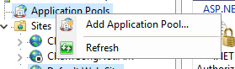
- Bước 5: Nhập Name=QuyenTruyCap, chọn OK,
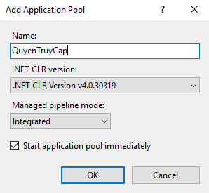
- Bước 6: Chọn chuột phải tại Default Web Site, chọn Add Application...,
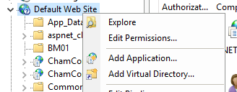
- Bước 7: Nhập Alias=QuyenTruyCap, Application pool=QuyenTruyCap và chọn Physical path là đường dẫn đến folder trên server tại bước 2, chọn OK,
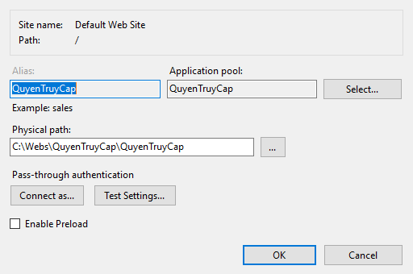
- Bước 8: Truy cập http://10.1.25.18/QuyenTruyCap để kiểm tra hoạt động

Cập nhật ứng dụng
Các bước cập nhật ứng dụng như sau:
- Bước 1: Build và publish lại project,
- Bước 2: Copy folder đã publish lên web server, đổi tên folder dạng QuyenTruyCap_yymmdd,
- Bước 3: Mở ISS, chọn application QuyenTruyCap, chọn Basic Settings..., sửa Physical path thành đường dẫn tới folder vừa được copy.
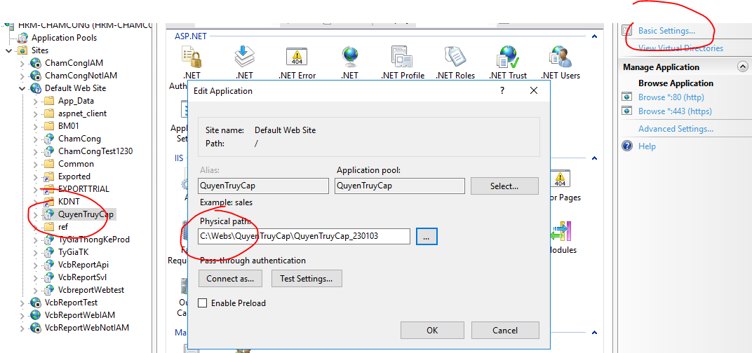
- Bước 4: Truy cập https://quyentruycap.vietcombank.com.vn/QuyenTruyCap để kiểm tra hoạt động

Start/stop ứng dụng
Các bước start/stop ứng dụng như sau:
- Bước 1: Mở ISS, chọn Application Pools,
- Bước 2: Chọn chuột phải tại pool QuyenTruyCap, chọn Start/Stop.
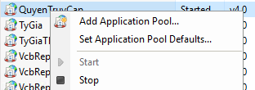

Log hệ thống
Log hệ thống được đặt trong folder deploy ứng dụng:
\App_Data\Logs
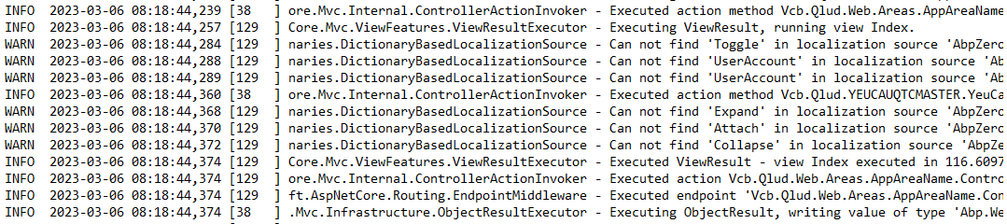

Chuyển đổi dự phòng
Kiểm tra hoạt động của hệ thống dự phòng:
- Tần suất: 06 tháng 1 lần,
- Cách thức: kiểm tra bản backup,
- Checklist chuyển đổi dự phòng:
STT | Thao tác | Rollback
1 | Stop ApplicationPool QuyenTruyCap trên server DC | Start ApplicationPool QuyenTruyCap trên server DC
2 | Disable task Itsm trên Task Scheduler trên server DC | Enable task Itsm trên Task Scheduler trên server DC
3 | Start ApplicationPool QuyenTruyCap trên server DR | Stop ApplicationPool QuyenTruyCap trên server DR
4 | Enable task Itsm trên Task Scheduler trên server DR | Disable task Itsm trên Task Scheduler trên server DR
5 | Thay đổi kết nối của hệ thống ITSM, từ môi trường DC sang DR của QTC | Thay đổi kết nối của hệ thống ITSM, từ môi trường DR sang DC của QTC
6 | Thay đổi cấu hình DNS cho QTC từ server DC sang DR | Thay đổi cấu hình DNS cho QTC từ server DR sang DC

Các luồng nghiệp vụ

Quy trình xử lý với các ứng dụng chưa tích hợp tự động IAM

Quy trình xử lý với yêu cầu từ trụ sở chính
Đối với các yêu cầu quyền truy cập từ trụ sở chính: Người dùng khởi tạo và gửi yêu cầu, cán bộ tại TT. CNTT thực hiện xử lý yêu cầu và cập nhật kết quả duyệt hoặc từ chối, kết thúc luồng nghiệp vụ.

Quy trình xử lý với yêu cầu từ chi nhánh
Người dùng khởi tạo và gửi yêu cầu. Cán bộ IT tại chi nhánh thực hiện xử lý yêu cầu với ứng dụng thuộc xử lý tại chi nhánh và cập nhật kết quả duyệt hoặc từ chối, kết thúc luồng nghiệp vụ.
Đối với các yêu cầu thuộc xử lý tại trụ sở chính, IT chi nhánh duyệt để đẩy yêu cầu lên trụ sở chính xử lý tiếp hoặc từ chối yêu cầu.

Quy trình xử lý với các ứng dụng đã tích hợp tự động IAM
Đối với các yêu cầu đã tích hợp tự động IAM, cán bộ IT duyệt yêu cầu để hệ thống IAM xử lý tự động hoặc từ chối yêu cầu.

Vận hành chương trình

Nhóm quyền và tài khoản vận hành

Nhóm quyền
Danh sách các nhóm quyền của ứng dụng QTC:
Nhóm quyền | Mô tả
SuperAdmin | Dành cho cán bộ chủ quản ứng dụng QTC
AdminTSC | Dành cho cán bộ IT tại TSC
AdminCN | Dành cho cán bộ IT tại chi nhánh
User | Dành cho người dùng thao tác trên ứng dụng (tại TSC hoặc chi nhánh)
UserNS | Dành cho người dùng là cán bộ nhân sự thao tác trên ứng dụng (tại TSC hoặc chi nhánh)

Tài khoản vận hành
Tài khoản dùng cho việc vận hành được gán nhóm quyền AdminTSC và được cấp theo từng cán bộ vận hành.

Các thao tác vận hành
Những mục dưới đây mô tả các thao tác được sử dụng thường xuyên. Đối với những tác vụ khác tham khảo thêm tại hướng dẫn sử dụng.

Quản lý tài khoản
Màn hình: Quản trị > Quản lý người dùng.
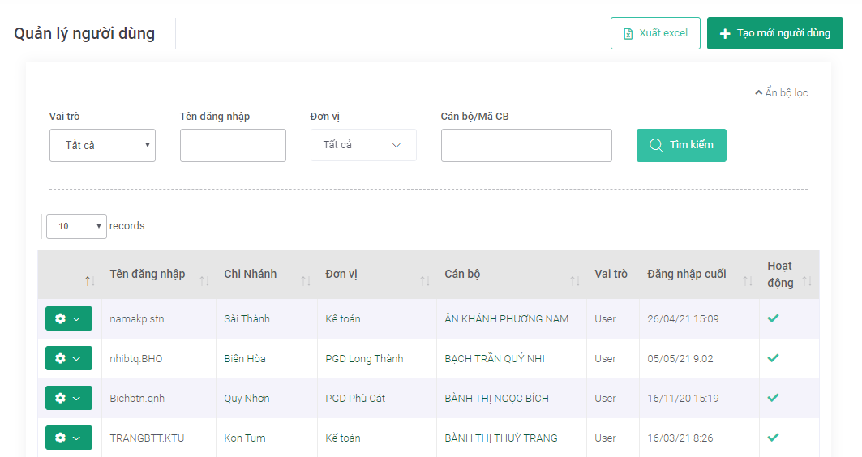

Ứng dụng QTC quản lý tài khoản theo mã cán bộ. Do đó, mỗi cán bộ chỉ được cấp một tài khoản duy nhất. Để tìm kiếm thông tin tài khoản đã tồn tại, nhập các điều kiện lọc như Tên đăng nhập, Tên cán bộ hoặc Mã cán bộ.
Để tạo mới tài khoản, nhấn Tạo mới người dùng và nhập các thông tin liên quan (bao gồm cả mật khẩu lần đầu), sau đó nhấn Lưu thông tin. Trong trường hợp danh sách không hiển thị cán bộ cần tìm, kiểm tra lại cán bộ đã tồn tại tài khoản rồi hay chưa.
Để chỉnh sửa thông tin, đổi mật khẩu hoặc khóa/mở tài khoản, tìm kiếm tài khoản cần thao tác, sau đó nhấn Chỉnh sửa. Để đổi mật khẩu, nhập mật khẩu mới vào trường Mật khẩu đang trống. Để khóa/mở tài khoản, tích chọn ô Hoạt động tương ứng. Sau khi hoàn thành, nhấn Lưu thông tin.
Tham khảo các nhóm quyền gán cho tài khoản tại mục 6.1.1 above.

Xử lý yêu cầu QTC theo JD
Màn hình: Quản lý yêu cầu > Yêu cầu QTC theo JD.
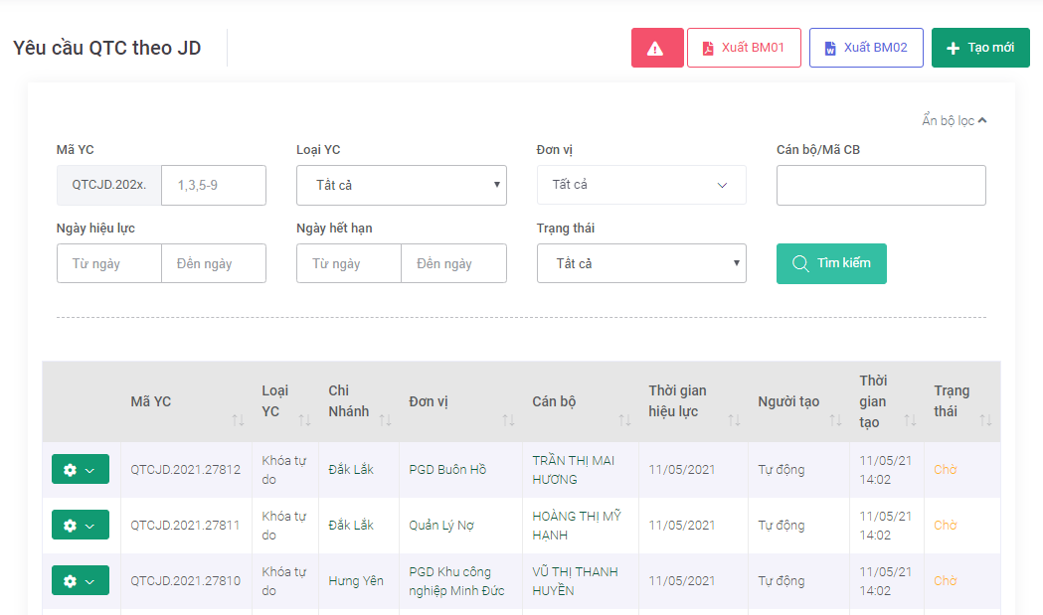

Màn hình liệt kê danh sách các yêu cầu QTC được tạo bởi người dùng. Để tìm kiếm yêu cầu cụ thể, nhập các điều kiện lọc như Mã YC, Tên cán bộ, Mã cán bộ, Trạng thái, ...
Để xử lý yêu cầu đang ở trạng thái Chờ, nhấn nút Xử lý và chọn trạng thái Duyệt hoặc Từ chối tương ứng với các yêu cầu con. Sau khi hoàn thành, nhấn Lưu thông tin. Khi chọn Duyệt với ứng dụng tích hợp tự động IAM, trạng thái yêu cầu con sẽ chuyển sang Chờ IAM (thay vì Đã xử lý) và đợi IAM trả kết quả tự động.
Đối với yêu cầu con ở trạng thái Chờ IAM, có thể chọn Hủy bỏ để chuyển về trạng thái Từ chối và ngưng xử lý tự động. Đối với yêu cầu con ở trạng thái Lỗi IAM, có thể chọn Gửi lại để IAM xử lý lần nữa.

Tra cứu thông tin cán bộ
Màn hình: Cấu hình > Thông tin cán bộ.
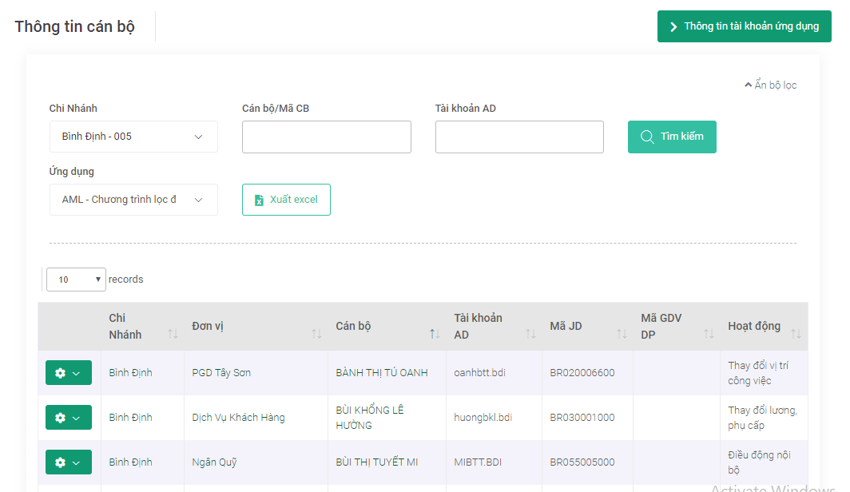
Màn hình hiển thị thông tin cán bộ được chương trình đồng bộ từ HCM, các thông tin cần lưu ý như Chi nhánh, Đơn vị, Tài khoản AD, Mã JD và Hoạt động.

Tra cứu thông tin tài khoản ứng dụng
Màn hình: Cấu hình > Thông tin cán bộ > Thông tin tài khoản ứng dụng.
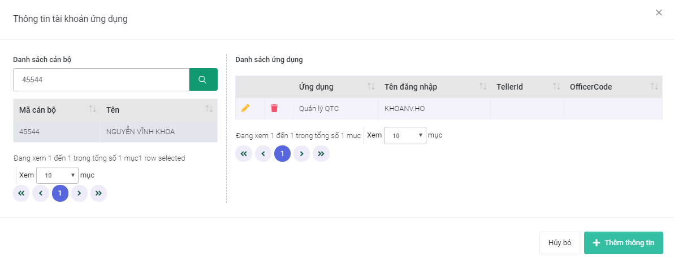
Màn hình hiển thị thông tin tài khoản ứng dụng của từng cán bộ, các thông tin cần lưu ý gồm Tên đăng nhập, Teller ID và Officer code.

Tra cứu quyền truy cập gán với JD
Màn hình: Cấu hình > Quản lý JD > Gán QTC cho JD.

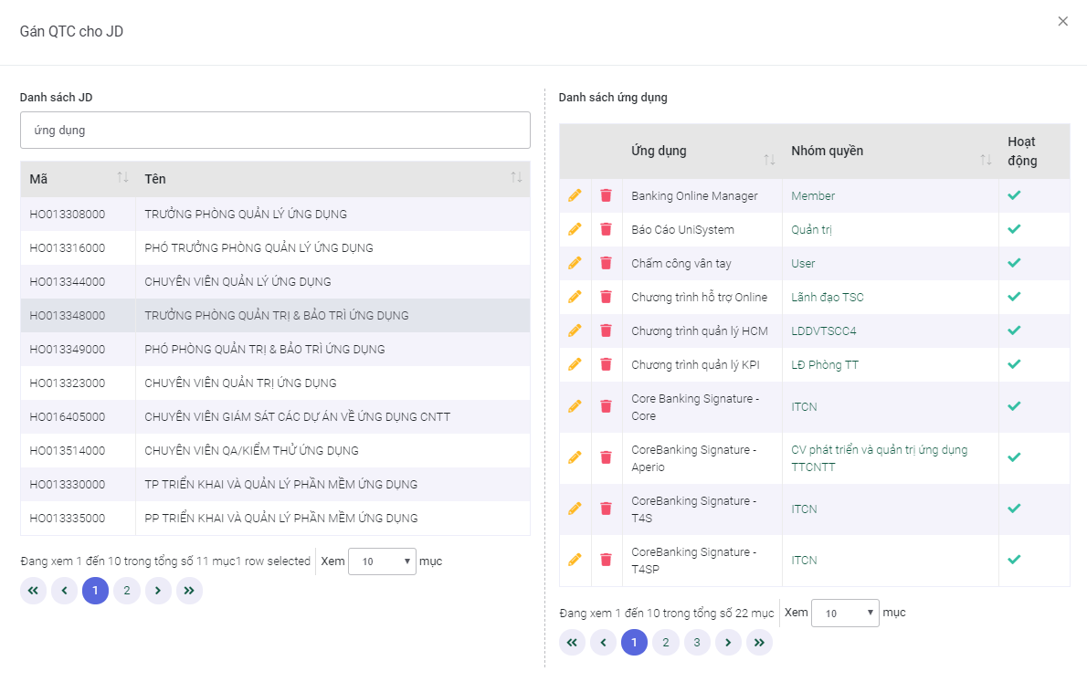

Màn hình hiển thị danh sách các quyền truy cập được gán theo từng mã JD, các thông tin cần lưu ý gồm Nhóm quyền gán cho từng Ứng dụng và Hoạt động.

Tra cứu quyền truy cập
Màn hình: Tra cứu > Tra cứu quyền truy cập.

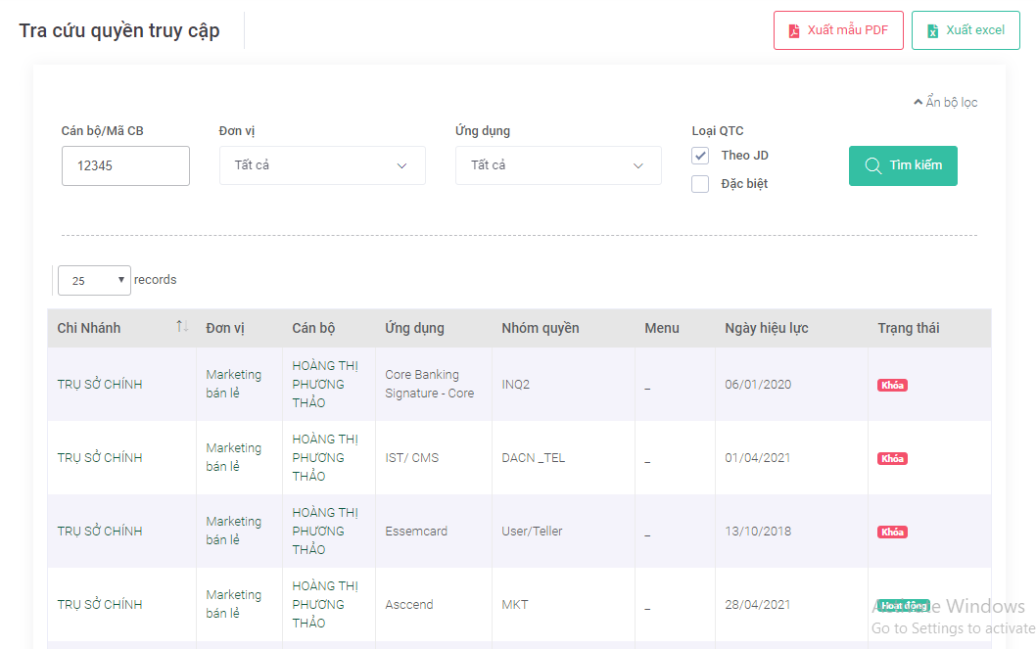

Màn hình hiển thị thông tin các ứng dụng mà cán bộ đang có QTC, các thông tin cần lưu ý như Nhóm quyền, Ngày hiệu lực, Trạng thái. Đối với Nhóm quyền SuperAdmin, nhập Mã cán bộ để thực hiện tìm kiếm.

Vướng mắc thường gặp trong quá trình vận hành
Danh sách dưới đây mô tả một số vướng mắc thường gặp trong quá trình vận hành, cùng với nguyên nhân và hướng dẫn khắc phục. Đối với chi tiết từng tác vụ, tham khảo thêm tại hướng dẫn sử dụng.

Vướng mắc | Nguyên nhân | Hướng dẫn
Khi tạo yêu cầu QTC, không thấy tên cán bộ trong danh sách. | Cán bộ chưa có tài khoản AD hoặc thông tin Hoạt động không cho phép cấp QTC. | Tra cứu thông tin cán bộ (tham khảo 6.2.3). Nếu thông tin tài khoản AD đang trống, cần phải tạo yêu cầu tài khoản AD trước.
Khi tạo yêu cầu tài khoản AD, không thấy tên cán bộ trong danh sách. | Cán bộ đang có thông tin Hoạt động không hợp lệ, hoặc thiếu thông tin hợp đồng. | Tra cứu thông tin cán bộ (tham khảo 6.2.3). Nếu thông tin Hoạt động không hợp lệ (VD: Thử việc) sẽ không được cấp AD. Nếu thông tin Hoạt động đã hợp lệ, yêu cầu phòng nhân sự bổ sung thông tin hợp đồng lao động trên HCM.
Khi tạo yêu cầu QTC, không chọn được ứng dụng vì bị khóa (hiện icon khóa thay vì ô tích chọn.) | Ứng dụng đang chờ xử lý bởi một yêu cầu khác. | Xử lý yêu cầu con đang chờ. Nếu yêu cầu đang ở trạng thái Chờ IAM, có thể chọn Hủy bỏ.  Tham khảo 6.2.2.
Khi tạo yêu cầu khóa quyền, một số ứng dụng không được mở lại nữa. | JD của cán bộ không còn quyền truy cập vào ứng dụng. | Tra cứu quyền truy cập gán với JD.  Tham khảo 6.2.5.
Khi tạo yêu cầu QTC, hiện cảnh báo thiếu QTC cho ứng dụng phụ thuộc. | Một số ứng dụng yêu cầu phải có QTC cho ứng dụng phụ thuộc trước (VD: phải có QTC Core trước Aperio.) | Xin cấp quyền cho ứng dụng phụ thuộc trước.
Khi tạo yêu cầu QTC, hiện cảnh báo yêu cầu bổ sung thông tin tài khoản ứng dụng. | Một số ứng dụng yêu cầu phải bổ sung thông tin tài khoản ứng dụng trước (VD: Teller ID, Officer code của Core.) | Bổ sung thông tin tài khoản ứng dụng còn thiếu.  Tham khảo 6.2.4.

Thông tin liên hệ

Nguyễn Trung Kiên
- Phòng Quản lý Ứng dụng, TT. CNTT.
- Email: ntkien.ho@vietcombank.com.vn
Nguyễn Trường Hưng
- Phòng Quản lý Ứng dụng, TT. CNTT.
- Email: hungnt1.ho@vietcombank.com.vn
Nguyễn Vĩnh Khoa
- Phòng Quản lý Ứng dụng, TT. CNTT.
- Email: khoanv.ho@vietcombank.com.vn

